Fra CAD-data til digital tvilling
B&R tilbyder nyt simuleringsværktøj til modelbaseret maskineudvikling
B&R har integreret simuleringsværktøjet industrialPhysics i Automation Studio udviklingsmiljøet. 3D-simuleringssoftwaren forenkler i høj grad modelbaseret maskineudvikling. Udviklere kan importere CAD-data fra maskinkomponenter eller hele maskiner direkte til simuleringsværktøjet. Derefter kan de hurtigt og nemt generere en digital tvilling til udvikling og test af maskinsoftwaren.

Digitale tvillinger er nøglen til effektivitet, når det kommer til softwareudvikling og virtuel idriftsættelse af en maskine. industrialPhysics genererer digitale tvillinger fra CAD-data. Data importeres i STEP-format, hvilket gør det muligt at udnytte vigtige egenskaber ved CAD-designet, såsom masse og densitet. Da simuleringsværktøjet er integreret med Automation Studio, er udvikleren i stand til at køre den virtuelle model af maskinen direkte på pc'en og oprette forbindelse til controlleren.

Simuleringsværktøjet gør det muligt at se maskinens fysiske opførsel i realtid. Udviklerne kan simulere materiale-flowet gennem linjen og identificere potentielle sammenstød tidligt nok til at foretage enkle korrektioner.
Virtual reality
Uden yderligere indsats kan maskinmodellen også ses ved hjælp af virtual reality eller augmented reality headset. Uden distraktioner kan udviklerne arbejde direkte med den simulerede maskine. Processer kan evalueres med simuleringen i gang. Augmented reality giver de ekstra fordel at være i stand til at se modellen on-site i det virkelige miljø.

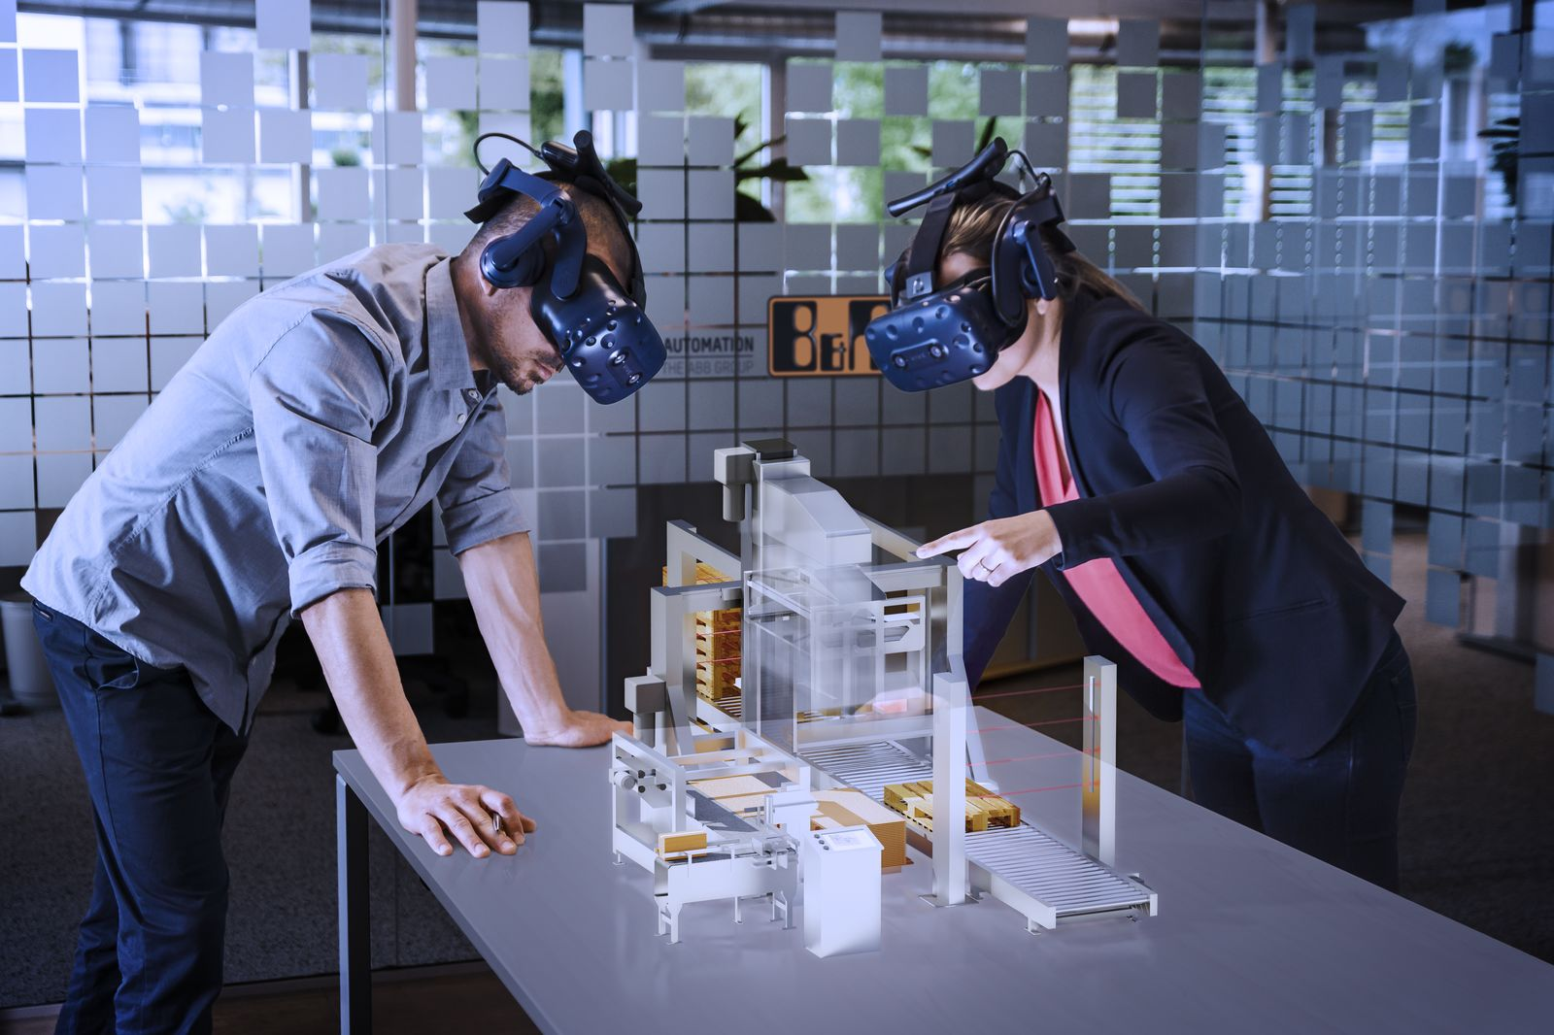
Ved at bruge af VR- eller AR-headset kan maskineudviklere interagere direkte med deres model, uden at blive distraheret.

Om B&R Industrial Automation i Danmark
B&R i Danmark er et datterselskab af B&R Industrial Automation, som er en innovativ automationsvirksomhed med hovedkontor i Østrig og kontorer i hele verden. Den 6. juli 2017 blev B&R en selvstændig forretningsenhed i ABB Group. Som global markedsleder i industriel automatisering kombinerer B&R den nyeste teknologi med avanceret ingeniørarbejde for at forsyne kunder i stort set alle brancher med de mest optimale løsninger inden for automation og proceskontrol. Firmaets styrings- og drevløsninger samt industri PC’er og visualiseringssystemer sætter nye standarder inden for industriel automation. Med Industrial IoT kommunikationsstandarder som OPC UA, POWERLINK og openSAFETY såvel som den effektive software platform Automation Studio, skubber B&R konstant grænserne for hvad der er muligt inden for automatisering. Den nyskabende ånd og en klar forpligtelse af skabe simple processer sikrer B&R til at være på forkant med industriel automatisering og overstige kundernes forventninger.
Ved genoptryk af denne pressemeddelelse, venligst send en kopi til:
B&R Industrial Automation A/S
Marketingafdeling
Rolundvej 17-19
5260 Odense S
office.dk@br-automation.com

